**Como cambiar la tarifa y los margenes en el modulo para Importar Grutinet.**

El modulo para importar Grutinet en Prestashop, permite seleccionar la tarifa la cual tengas autorizada desde Grutinet.

Para ello desde el modulo tienes la posibilidad de seleccionar tu tarifa:

[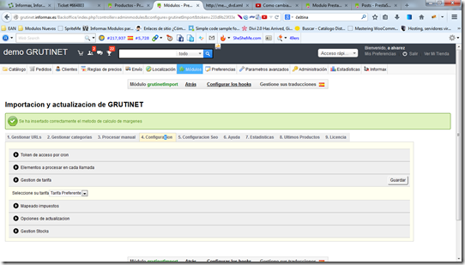](http://www.informax.es/wp-content/uploads/2014/12/image.png)

Una vez que selecciones tu tarifa, los cambios se empezaran a procesar desde ese momento y desde el producto que se este actualizando. Para ello los cron’s han de estar activos.

Con lo que los productos anteriores no estarán aun procesados ni los precios cambiados, lo ideal es dejarlo 1 dia entero y asi nos aseguraremos que se procese todo de forma entero.

¿Por que no procesamos todos los precios de golpe??

Depende del servidor tenemos unos tiempos de procesos asignados con lo que el proceso se realiza por lotes. Entonces hay que esperar unas horas a que se apliquen todos los cambios. ¿Y cuantas horas?, ello dependera de cada cuanto tiempo se ejecute cada cron y los productos que tengamos que se procesen de cada cron, eso se configura desde:

[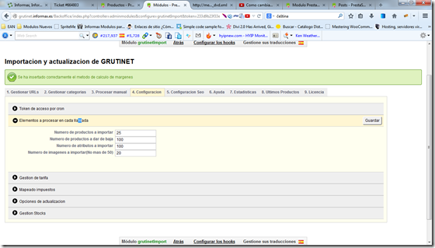](http://www.informax.es/wp-content/uploads/2014/12/image1.png)

Pocos productos y muchas tareas cada pocos minutos es lo ideal el servidor no se entera y es rapido con lo que el calculo de horas es sencillo, si procesamos cada minuto 25 productos en 1 horas tendremos procesados 1500 productos, si grutinet tiene 6500 productos con tallas en 4 horas y 30 minutos estara procesado de forma integra.

Los mismos se haran de forma progresiva y gradual.

Por otro lado el modulo para importar el catalogo de Grutinet nos permite aplicarle margenes según los costes e tarifa que tenemos asignados.

Para aplicarlo tenemos que configurarlos en la siguiente pantalla:

[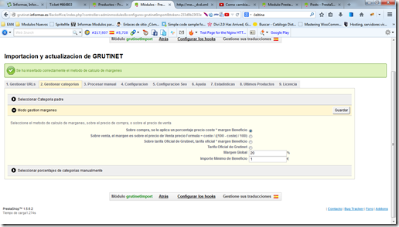](http://www.informax.es/wp-content/uploads/2014/12/image2.png)

Os dejo un video para que lo veais más claro:

**Como cambiar la tarifa y los margenes en el modulo para Importar Grutinet.**

El modulo para importar Grutinet en Prestashop, permite seleccionar la tarifa la cual tengas autorizada desde Grutinet.

Para ello desde el modulo tienes la posibilidad de seleccionar tu tarifa:

[](http://www.informax.es/wp-content/uploads/2014/12/image.png)

Una vez que selecciones tu tarifa, los cambios se empezaran a procesar desde ese momento y desde el producto que se este actualizando. Para ello los cron’s han de estar activos.

Con lo que los productos anteriores no estarán aun procesados ni los precios cambiados, lo ideal es dejarlo 1 dia entero y asi nos aseguraremos que se procese todo de forma entero.

¿Por que no procesamos todos los precios de golpe??

Depende del servidor tenemos unos tiempos de procesos asignados con lo que el proceso se realiza por lotes. Entonces hay que esperar unas horas a que se apliquen todos los cambios. ¿Y cuantas horas?, ello dependera de cada cuanto tiempo se ejecute cada cron y los productos que tengamos que se procesen de cada cron, eso se configura desde:

[](http://www.informax.es/wp-content/uploads/2014/12/image1.png)

Pocos productos y muchas tareas cada pocos minutos es lo ideal el servidor no se entera y es rapido con lo que el calculo de horas es sencillo, si procesamos cada minuto 25 productos en 1 horas tendremos procesados 1500 productos, si grutinet tiene 6500 productos con tallas en 4 horas y 30 minutos estara procesado de forma integra.

Los mismos se haran de forma progresiva y gradual.

Por otro lado el modulo para importar el catalogo de Grutinet nos permite aplicarle margenes según los costes e tarifa que tenemos asignados.

Para aplicarlo tenemos que configurarlos en la siguiente pantalla:

[](http://www.informax.es/wp-content/uploads/2014/12/image2.png)

Os dejo un video para que lo veais más claro: